- HOME
- COURS»
- DOWNLOADS»
- PARENT CATEGORY»
- FEATURED
- HEALTH»
- UNCATEGORIZED
Home » Procédés Généraux de Construction » ESCALIERS

ESCALIERS
By khadri hamza 09:58:00 No comments
Les Escaliers

A°) Définition et terminologies.

1) Définition
L’escalier : ouvrage constitué d’une suite régulière de plans horizontaux (marches et paliers) permettant, dans une construction, de passer à pied d’un étage à un autre.

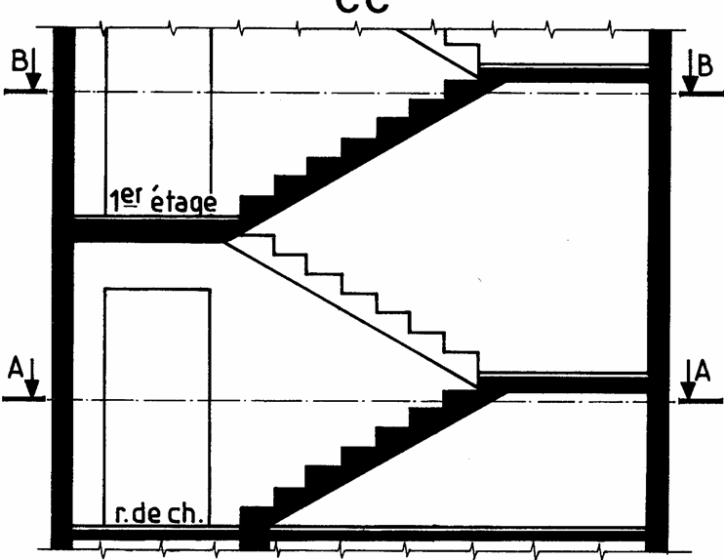

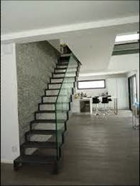

2) Terminologies
L’emmarchement :largeur utile de l’escalier, mesurée entre murs ou entre limons.
La contremarche: Désigne soit la face verticale située entre deux marches consécutives, soit la pièce de bois ou de métal obturant l’espace entre ces deux marches.
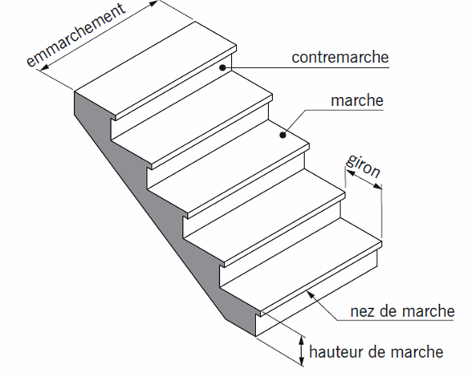

La hauteur de marche :distance verticale qui sépare le dessus d’une marche du dessus de la marche suivante. Les hauteurs des marches des escaliers intérieurs varient de 17 à 20 cm environ. Dans les calculs de dimensionnement d’escalier, la hauteur est souvent désignée par la lettre H.
Le giron: Distance horizontale mesurée entre les nez de deux marches consécutives. Les girons des marches des escalier intérieurs varient de 27 à 32 cm environ. Dans les calculs de dimensionnement d’escaliers, le giron est souvent désigné par la lettre G.
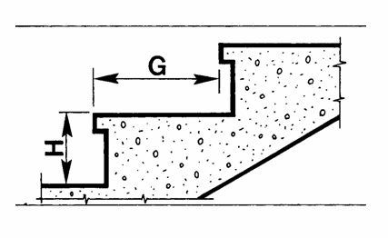

La marche : surface plane de l’escalier sur laquelle on pose le pied pour monter ou descendre. Par extension, le terme désigne également la pièce de bois ou de métal qui reçoit le pied. Le mot « marche » est aussi employé pour nommer l’ensemble formé par la marche et la contremarche notamment dans le cas des escaliers massifs en béton. On distingue deux principaux types de marches :
- La marche droite, de forme rectangulaire.
- La marche balancée de forme trapézoïdale. Dans les escaliers balancés, ce type de marche permet le changement de direction.
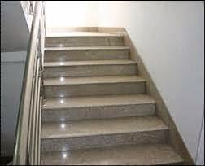

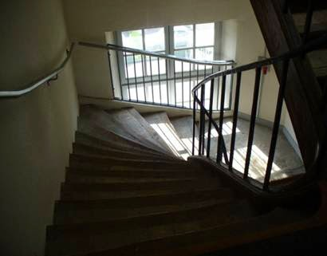

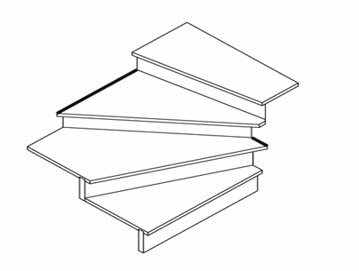

La volée: ensemble des marches d’un escalier, compris entre deux paliers consécutifs.
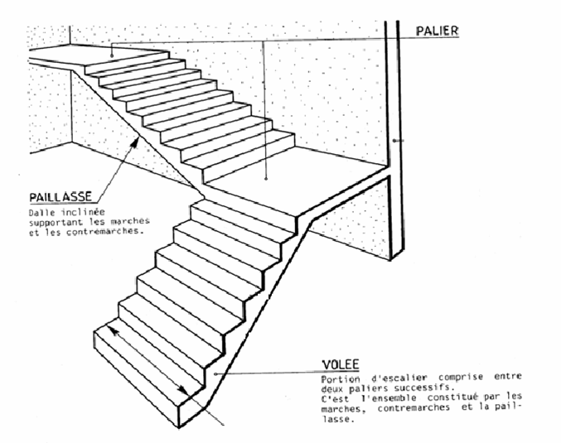

La ligne de foulée: ligne fictive figurant la trajectoire théorique suivie par une personne empruntant l’escalier.
Le jour d’escalier ou lunette : espace central autour duquel l’escalier se développe.
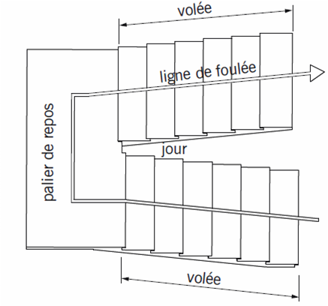

L’échiffre ou mur d’échiffre : désigne le mur sur lequel prennent appui les marches d’un escalier. On appelle souvent, improprement, « murs d’échiffre » les murs qui délimitent la cage d’escalier même lorsque ceux-ci ne supportent pas l’escalier.
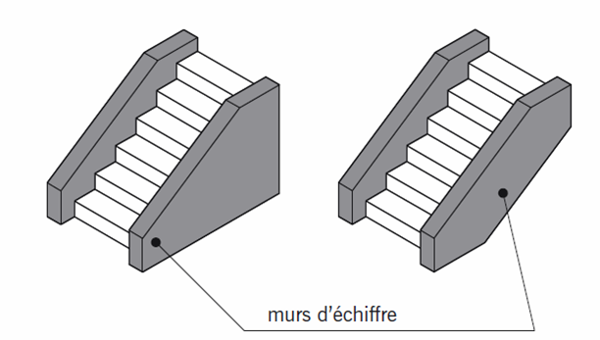

Le nez de marche: bord avant de la marche, en saillie par rapport à la contremarche inférieure.
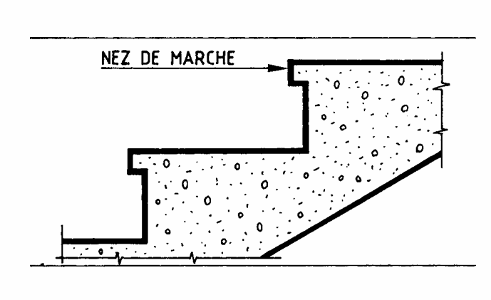

L’échappée: hauteur libre de passage mesurée à l’aplomb des marches.
On distingue deux types d’échappées :
- La hauteur mesurée entre deux volées de marches superposées. Cette distance est habituellement égale à une hauteur sous plafond, soit approximativement 2,50 m.
- La hauteur minimum de passage mesurée entre la marche et le bord de la trémie de l’escalier. Cette distance ne doit pas, en principe, être inférieure à 1,90 m.
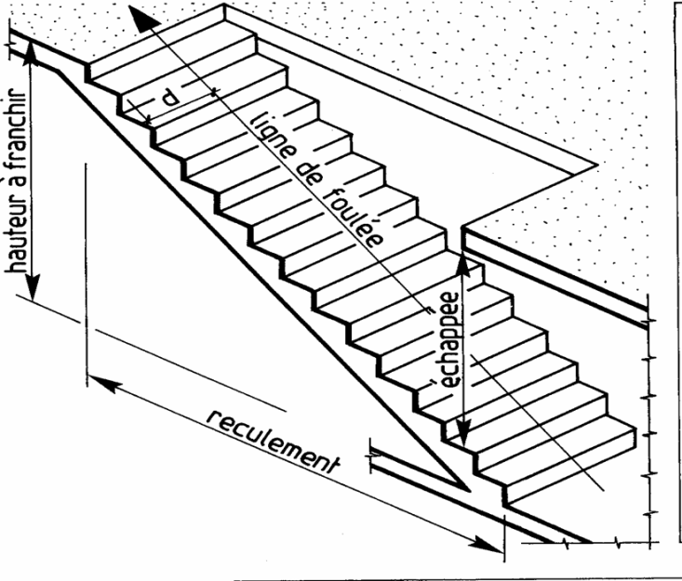

Le reculement: longueur de l’escalier projetée au sol. Le reculement définit l’encombrement de l’escalier.
La trémie d’escalier: ouverture ménagée dans un plancher permettant le passage de l’escalier.
La dénivelée: hauteur totale franchie par un escalier. Dans le cas d’un escalier intérieur, elle est égale à la hauteur libre sous plafond augmentée de l’épaisseur du plancher d’arrivée. La dénivelée est aussi appelée hauteur à monter ou hauteur d’escalier.
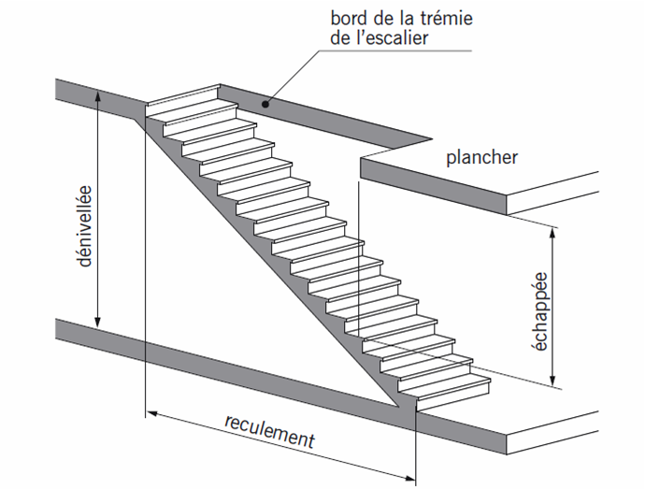

Le palier: plate-forme en béton, en bois ou en métal située en extrémité d’une
volée. On distingue plusieurs types de paliers:
- Le palier d’arrivée ou palier d’étage appelé aussi parfois palier de communication : palier situé dans le prolongement d’un plancher d’étage.
- Le palier intermédiaire ou palier de repos : palier inséré entre deux volées et situé entre deux étages. En principe, un palier intermédiaire ne dessert aucun local. Ce type de palier est rendu nécessaire quand le nombre de marches est trop. important pour une seule volée ou lorsque la seconde volée n’est pas placée dans le prolongement de la première. Dans ce cas, il est parfois appelé palier d’angle ou palier de virage.
La cage d’escalier : espace limité par des planchers, des murs et/ou des cloisons à l’intérieur duquel est placé l’escalier.
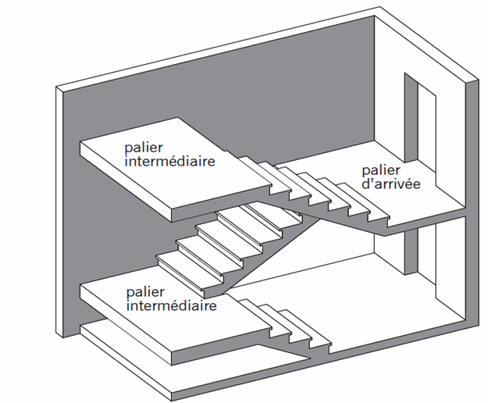

B°) Les Différentes formes géométriques d’escaliers.
L’escalier droit : escalier constitué d’une seule volée et dont toutes les marches sont de forme rectangulaire.
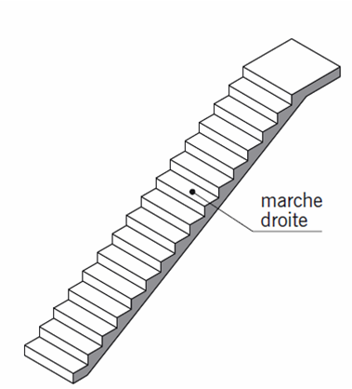

L’escalier à volées droites avec palier(s) intermédiaire(s): escalier comportant plusieurs volées droites de directions différentes séparées par un ou plusieurs paliers intermédiaires.
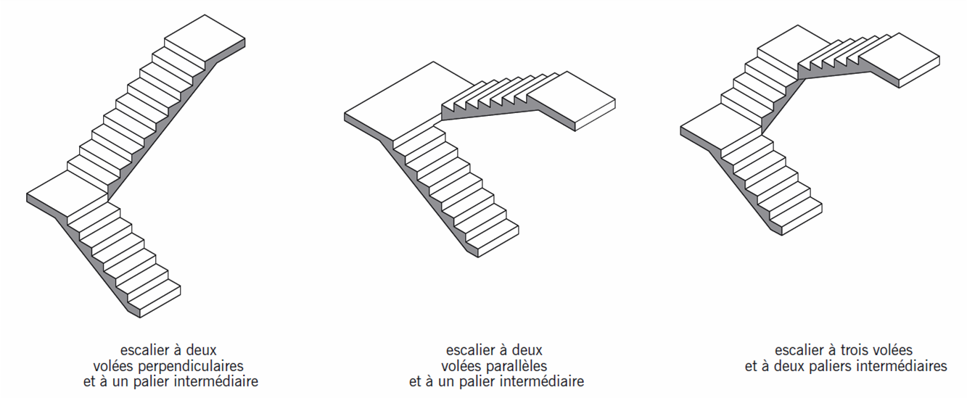

L’escalier balancé : escalier sans palier intermédiaire dont les changements de direction sont assurés par des marches balancées. On distingue deux principaux types d’escaliers balancés :
- L’escalier à un quartier tournant ou à quart tournant.
- L’escalier à deux quartiers tournants ou à deux quarts tournants.
L’escalier à un quartier tournant ou à quart tournant: le changement de direction est à 90°. Le quart tournant peut se situer en bas, au milieu ou en haut de l’escalier.
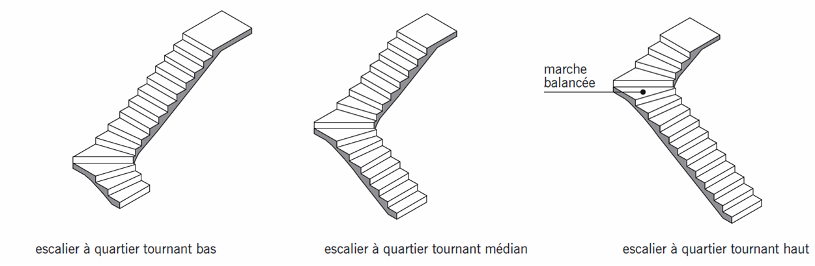

L’escalier à deux quartiers tournants ou à deux quarts tournants: le changement de direction est de 180°. L’appellation « quartier tournant » désigne la portion de l’escalier qui assure le changement de direction soit à l’aide de marches balancées, soit par l’intermédiaire d’un palier de repos. Dans la pratique cette dénomination est surtout employée pour les escaliers balancés.
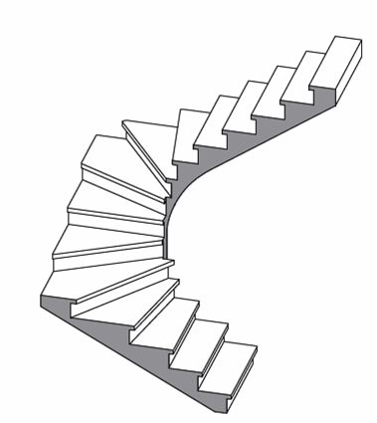

L’escalier hélicoïdal: appelé aussi escalier à vis, en spirale ou en colimaçon : escalier tournant dont les marches se développent autour d’un noyau cylindrique central.
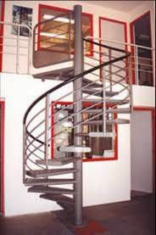

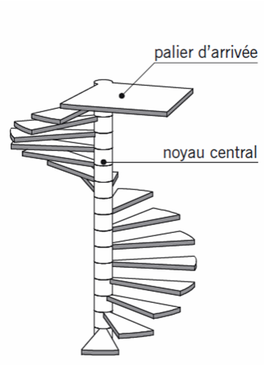

Le perron: petit escalier extérieur de quelques marches placé le plus souvent devant une porte d’entrée.
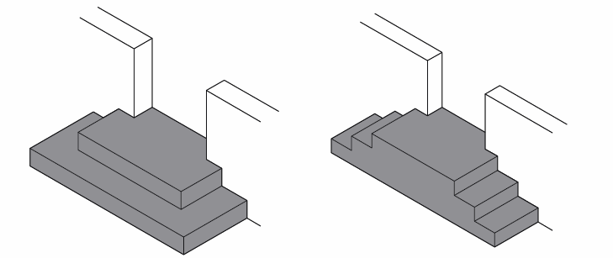

C°) Les Différents types d’escaliers suivant la nature des matériaux utilisés.

1) Les escaliers en béton
L’escalier coulé en place : escalier réalisé entièrement sur le chantier. Le béton est coulé après la mise en place du coffrage (moule constitué de planches en bois et/ou d’éléments métalliques) et des armatures.
La paillasse : dalle inclinée en béton armé constituant l’élément porteur de l’escalier. Elle renferme toutes les armatures en acier longitudinales et transversales.
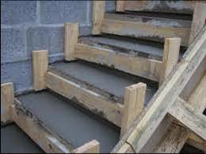

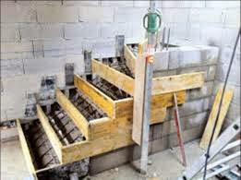

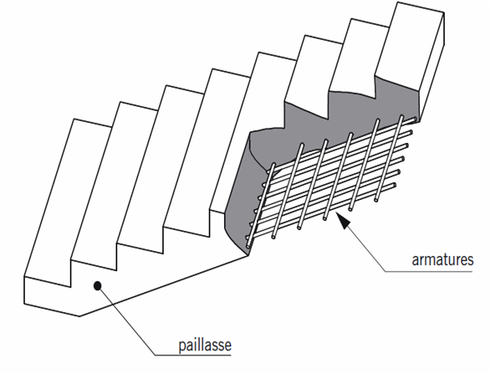

L’escalier préfabriqué : escalier dont les éléments (crémaillères, marches…) sont réalisés dans un atelier de préfabrication, puis acheminés sur le chantier pour être mis en place.
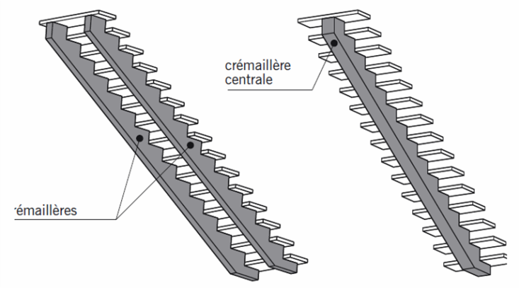

La crémaillère ou limon crémaillère : Elément en béton inclinée, sur lequel repose une des extrémités des marches et des contremarches.
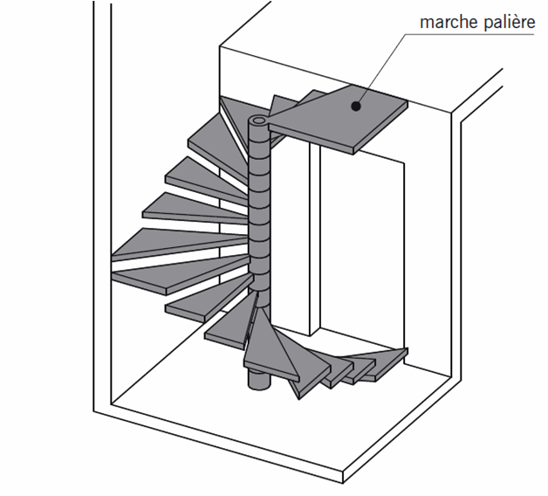
escalier hélicoïdal avec marches préfabriquées

L’escalier monobloc: escalier préfabriqué en béton armé constitué d’un seul élément correspondant le plus souvent à une hauteur d’étage. L’emploi de ce type d’escalier en maison individuelle demeure limité.
Le fût: colonne centrale en béton d’un escalier hélicoïdal préfabriqué. Suivant le mode de liaison de l’escalier avec le gros œuvre, le fût peut être creux ou plein.
Le noyau: partie centrale évidée d’un fût creux. Cet espace est rempli de béton lors de la mise en place de l’escalier.

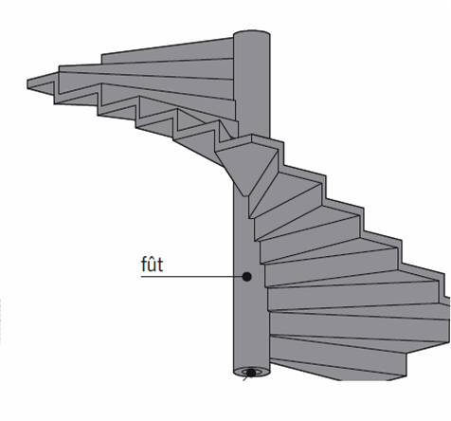

2) Les escaliers métalliques
Il n’y a pas de terminologie propre à ce type d’escalier. On trouve trois types d’escaliers métalliques pour maisons individuelles :
L’escalier à deux crémaillères
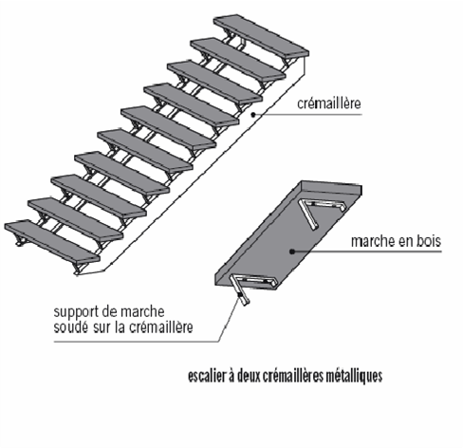

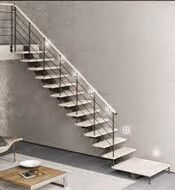

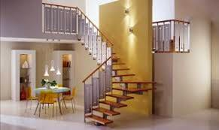

L’escalier à crémaillère centrale
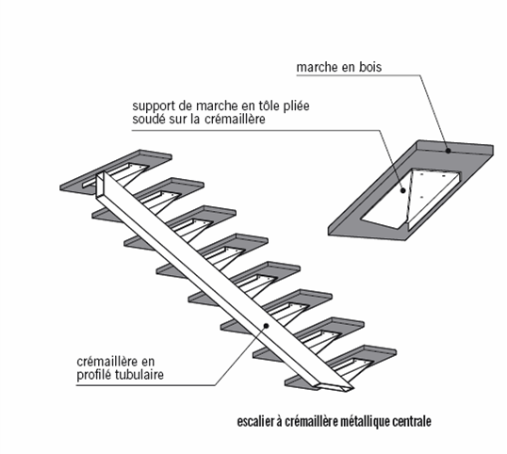

L’escalier hélicoïdal

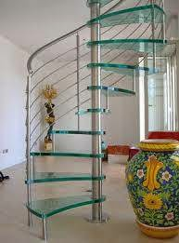

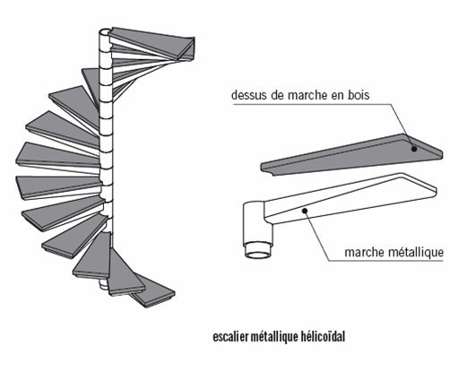

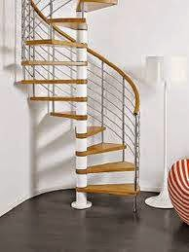

N.B: Les marches de ces escaliers sont souvent en bois, plus rarement en métal et parfois en marbre ou en vitre. Les éléments porteurs sont des tubes ronds ou rectangulaires.

3) Les escaliers en bois
L’escalier à la française : escalier dont les marches sont soutenues par un ou deux limons.
Le limon : pièce de bois inclinée dans laquelle les extrémités des marches et des contremarches (quand ces dernières existent) viennent s’encastrer. Le limon porte également la rampe d’escalier.
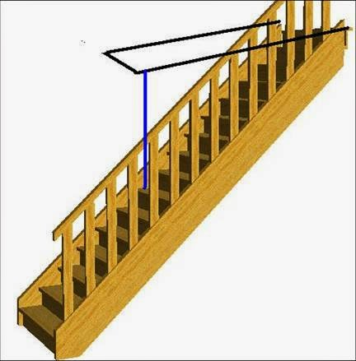

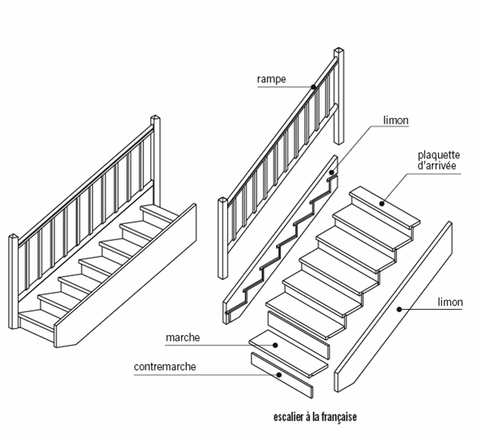

La plaquette d’arrivée ou marche palière : marche d’arrivée de l’escalier souvent moins large qu’une marche courante. Elle repose sur le palier d’arrivée et comporte parfois une feuillure d’une hauteur égale à celle du revêtement de sol(moquette ou parquet).
L’escalier à l’anglaise : escalier dont les marches reposent sur des crémaillères.
La crémaillère ou limon crémaillère : pièce de bois inclinée, sur laquelle repose une des extrémités des marches et des contremarches.
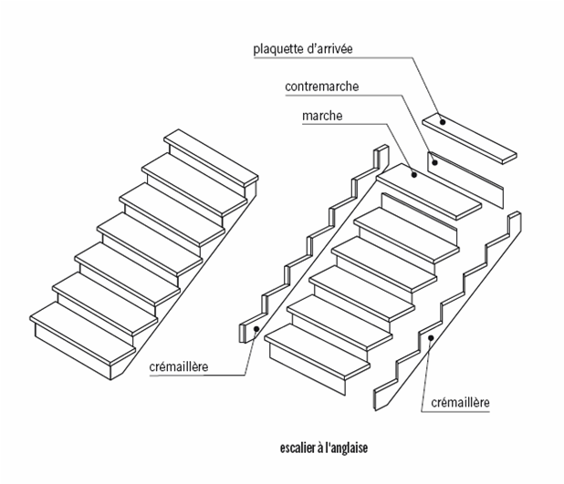

Le socle de surélévation ou socle de Départ : caisson utilisé parfois lors de la mise en place d’escaliers prêts à monter (escaliers livrés en kit). Le socle fait office de première marche et peut être recoupé en hauteur.
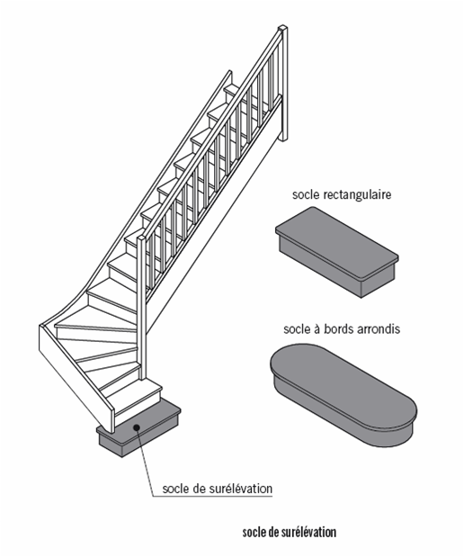

L’échelle de meunier : escalier incliné de 45° environ (la pente moyenne d’un escalier ordinaire varie de 30° à 35°) et composé essentiellement de marches encastrées dans deux limons.
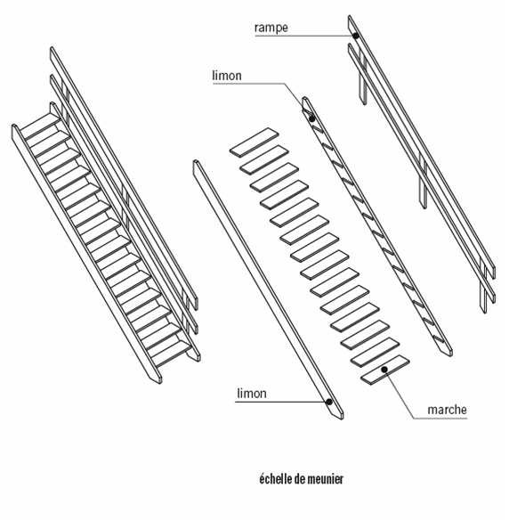

L’échelle à pas décalés : échelle dont la forme des marches permet d’obtenir une pente raide (proche de 60°) qui permet de diminuer l’encombrement au sol.
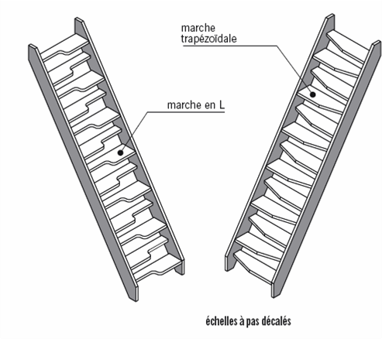

L’échelle escamotable (ou échelle rétractable) : échelle constituée de plusieurs parties articulées entre elles. L’ensemble se replie dans un caisson en bois.
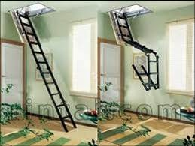

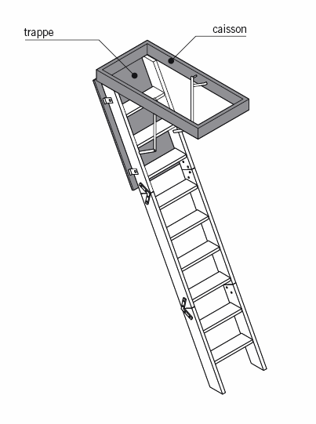

L’escalier hélicoïdal en bois : On distingue deux principaux types d’escaliers hélicoïdaux:
- L’escalier sur plan carré : escalier dont l’encombrement s’inscrit dans un parallélépipède rectangle à base carrée. Toutes les marches ne sont pas identiques (quatre familles de marches le plus souvent).
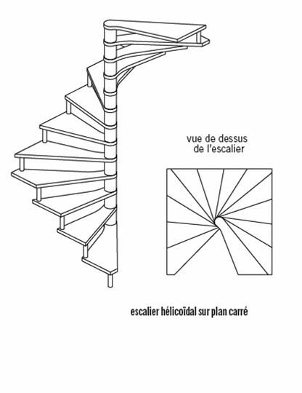

- L’escalier sur plan circulaire : escalier dont l’encombrement s’inscrit dans un cylindre vertical. Toutes les marches sont identiques.
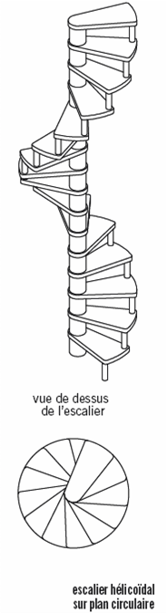

D°) Quelques principes de calcul des dimensions des éléments constitutifs des escaliers.
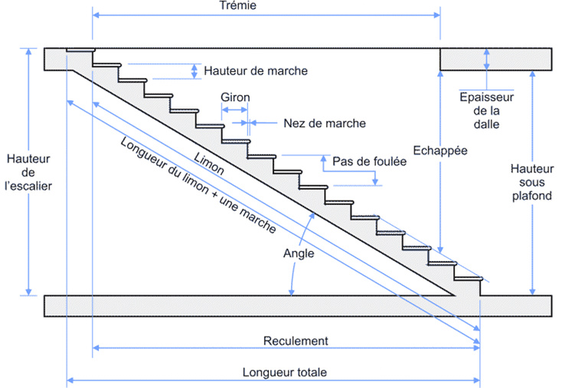

Cas des Escaliers à marches droites :
Ce sont les escaliers les plus courants. Ils sont constitués de marches rectangulaires et toutes identiques entre elles. Voir exemples
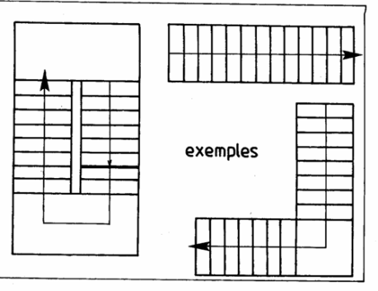

On dimensionne les marches en utilisant la formule ci-dessous appelée relation de Blondel
60 cm ≤ 2 Hauteurs + 1Giron ≤ 64 cm
Pour un escalier courant desservant les étages d’une habitation, les valeurs moyennes (en cm) de H et de G sont
16.5 ≤ H ≤ 17.5
27 ≤G ≤ 31

METHODE DE CALCUL
Le reculement de l’escalier à calculer ne pourra pas excéder 4,20 m (présence d’une porte palière). L’échappée devra être supérieure ou égale à 2,00 mètres.

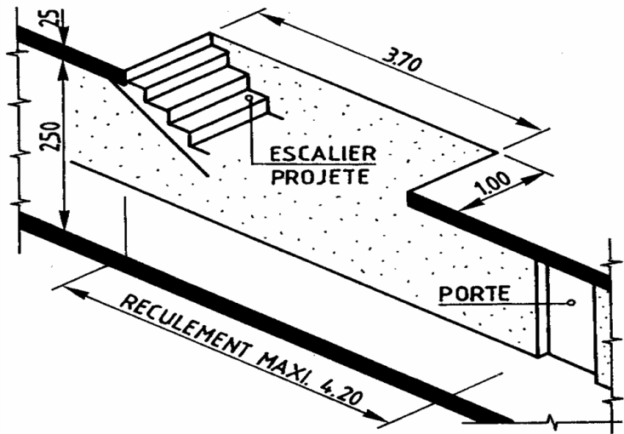

1- DETERMINATION DU NOMBRE N DE HAUTEURS DE MARCHE :
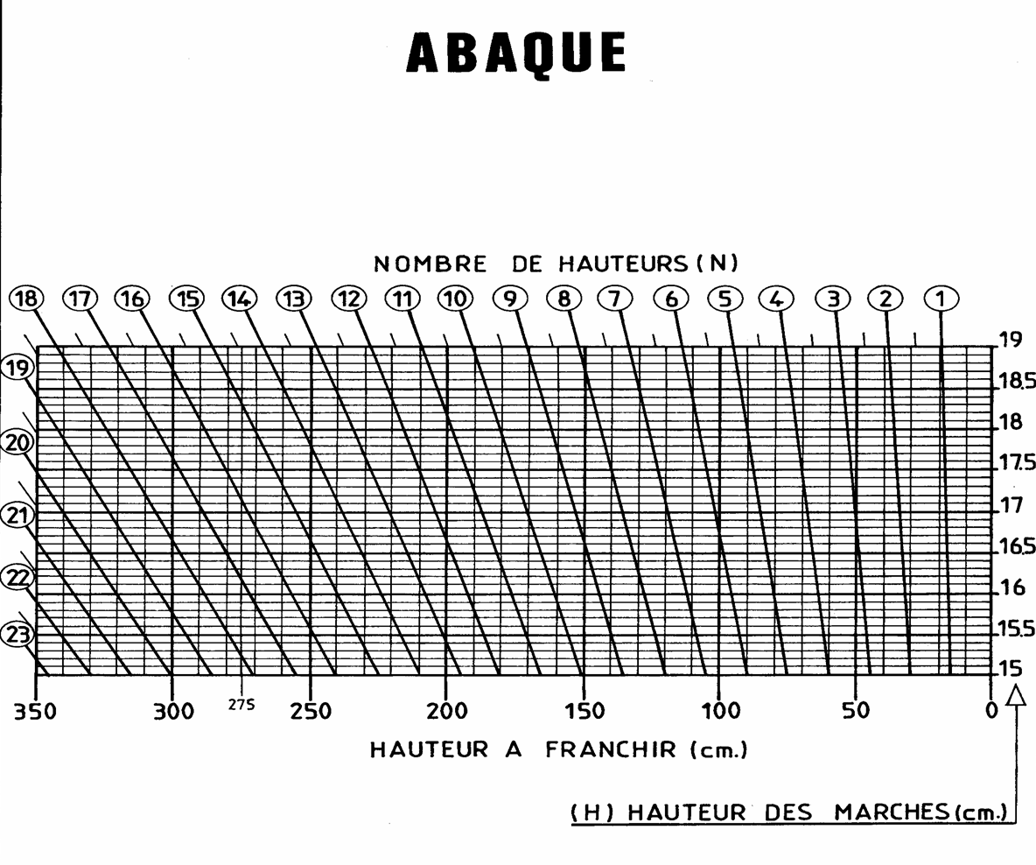

Pour une hauteur à franchir de 2.75 m et une hauteur H de marche de 16.5 cm, l’abaque indique : N ≃ 16.2
Pour une hauteur à franchir de 2.75 m et une hauteur H de marche de 17.5 cm, l’abaque indique : N ≃ 15.6 cm

2- DETERMINATION DE LA HAUTEUR H DES MARCHES :
Arrondir au chiffre supérieur les valeurs de N trouvées précédemment.
Utilisation de l’abaque.
• hauteur à franchir = 2.75 m
N = 17
L’abaque indique : H ≃ 16.2 cm.
• Hauteur à franchir = 2.75
N = 16
L’abaque indique : H ≃ 17.2 cm

3- CALCUL DU GIRON G :
Avec la formule : 2H + G = 62 cm (valeur moyenne de la relation de blondel).
a - 2 x 16.2 + G = 62 → G = 29.6 cm
b - 2 x 17.2 + G = 62 → G = 27.6 cm

4- CALCUL DU RECULEMENT:
Nbre de GIRONS = Nbre de HAUTEURS – 1.
a – 29.6 x 16 = 473.6 cm.
Solution non retenue car:
473.6 cm. > 420 (reculement maxi).
b - 27.6 x 15 = 414 cm
Solution retenue car : 414 < 420

5- CALCUL DE L’ECHAPPEE :
b ) 414 – 370 (long. Trémie) = 44 cm.
→ 27.6 (1 Giron) < 44 < 55.2 (2 Girons).
Il faut prendre en compte deux hauteurs
de marche pour le calcul de l’échappée.
250 – (2 x 17.2) = 215.6 cm.
215.6 > 200 (échappée mini).
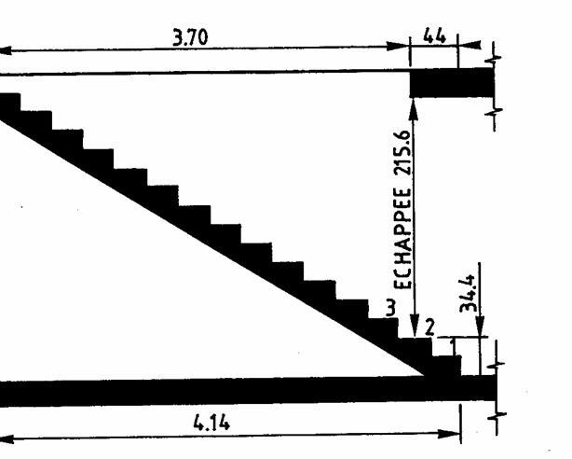

6- DIMENSIONS RETENUES :
H = 17.2 cm et G = 27.6 cm
Reculement = 414 cm.
Échappée = 215.6 cm.

Les garde-corps et les rampes:
- Le garde-corps appelé aussi garde-fou ou rambarde : ouvrage horizontal de protection contre les risques de chute fortuite dans le vide. Les garde corps sont établis en bordure d’un vide (en extrémité de paliers, de balcon, autour d’une trémie, de part et d’autre d’une passerelle). La hauteur minimale d’un garde-corps est de 1 mètre (mesurée du dessus du palier au-dessus de la lisse haute ou de la main courante.
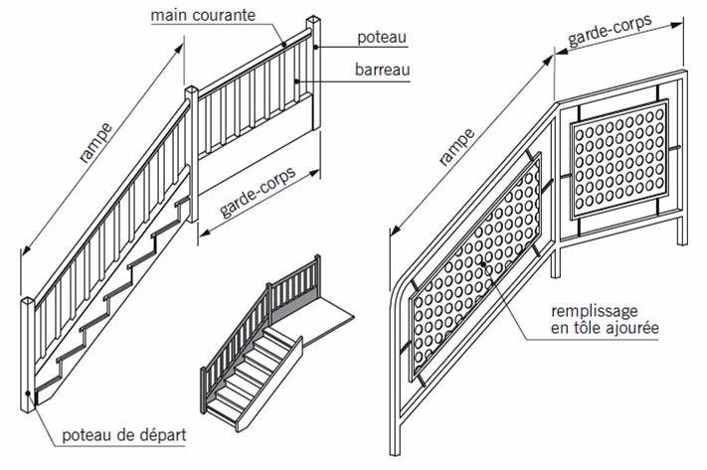

- La rampe : ouvrage incliné de protection établi à l’extrémité des marches et dont l’inclinaison des lisses suit la pente de l’escalier. La hauteur minimale d’une rampe est de 90 cm, mesurée à la verticale des nez des marches.
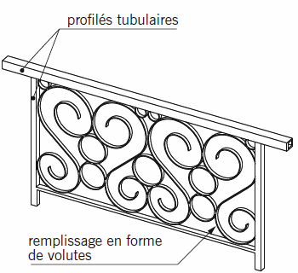

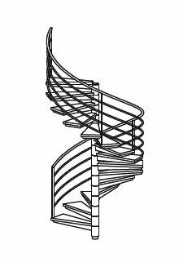

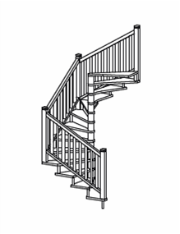

Envoyer par e-mail BlogThis! Partager sur Twitter Partager sur Facebook

Related Posts:
- 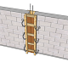POTEAUX & POUTRESLes éléments de structure poteaux et poutres A°) Les poteaux a) Définition et Rôles Ce sont des éléments porteurs chargés de reprendre les charges et surcharges issues des différents niveaux pour les transmettre au … Read More
- 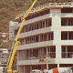PLANCHERS & TERRASSESLes Planchers et les terrasses A°) Les Planchers a) Introduction et Rôles 1) Introduction Les dalles, ou planchers sont l’un des éléments les plus importants de la superstructure. Ils offrent une surface plane s… Read More
- 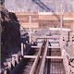FONDATIONSFONDATIONS A°) Introduction Toute structure a besoin d’une bonne base pour ne pas s’effondrer, c’est pour cela qu’une fondation fait office de relais entre la structure et le sol. Elle est comprise dans l’élément archi… Read More
- 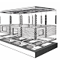CHAINAGESLes Chaînages A°) Définitions Les chaînages sont les éléments de liaison entre les différents composants du gros œuvres (murs, planchers, poteaux, panneaux fabriqués). Ils servent à solidariser les éléments verticaux (… Read More
- 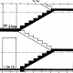ESCALIERSLes Escaliers A°) Définition et terminologies. 1) Définition L’escalier : ouvrage constitué d’une suite régulière de plans horizontaux (marches et paliers) permettant, dans une construction, de passer à pied d’un… Read More
← Article plus récentArticle plus ancien →Accueil

0 commentaires :

Enregistrer un commentaire

BLOGGER TEMPLATES
- Popular
- Tags
- Blog Archives
- 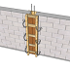
POTEAUX & POUTRES
Les éléments de structure poteaux et poutres A°) Les poteaux a) Définition et Rôles Ce sont des éléments porteurs chargés de re...
- 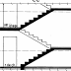
ESCALIERS
Les Escaliers A°) Définition et terminologies. 1) Définition L’escalier : ouvrage constitué d’une suite régulière de plans h...
- 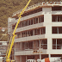
PLANCHERS & TERRASSES
Les Planchers et les terrasses A°) Les Planchers a) Introduction et Rôles 1) Introduction Les dalles, ou planchers sont l’un...
- 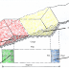
TERRASSEMENTS
Terrassements et étude du Sol A°) Terrassements a) Définitions • Les terrassements : Ce sont les travaux qui se rapportent...
- 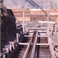
FONDATIONS
FONDATIONS A°) Introduction Toute structure a besoin d’une bonne base pour ne pas s’effondrer, c’est pour cela qu’une fondation fai...
- 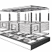
CHAINAGES
Les Chaînages A°) Définitions Les chaînages sont les éléments de liaison entre les différents composants du gros œuvres (murs, planc...
- 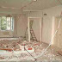
CLOISONS
Les Cloisons A°) Définition et Rôles des Cloisons. Les cloisons sont des ouvrages verticaux non porteurs dont la fonction principal...
- 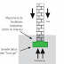
MURS
Les Murs A°) Définition et Rôles des Murs. On appelle murs les éléments porteurs verticaux, de section droite. Les clo...
- 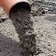
MORTIERS & BÉTON
LES MORTIERS & LE BÉTON LES MORTIERS Introduction Dans toute construction, il est indispensable de réunir entre eux...
- 
CIMENTS
LES CIMENTS Définition Norme NF P 15-301 de 1994 : « Le ciment est un liant hydraulique, c’est-à-dire une matière...
Fourni par Blogger.
- Accueil

QUI ÊTES-VOUS ?
KHADRI HAMZA
AFFICHER MON PROFIL COMPLET

BLOGROLL

LABELS
- Matériaux de construction ( 3 )
- Procédés Généraux de Construction ( 8 )

ARCHIVES DU BLOG
- ▼ 2015 ( 11 )
  - ► juin ( 2 )
  - ▼ avril ( 9 )
    - PROPRIÉTÉS MATÉRIAUX BTP
    - ESCALIERS
    - CLOISONS
    - MURS
    - PLANCHERS & TERRASSES
    - POTEAUX & POUTRES
    - CHAINAGES
    - FONDATIONS
    - TERRASSEMENTS

RECENT POSTS

TEXT WIDGET

DOWNLOAD

- TEXT WIDGET

- LABELS
  - Matériaux de construction
  - Procédés Généraux de Construction
Copyright © 2017 Cours et Exercices | Powered by Blogger
Design by FThemes | Blogger Theme by Lasantha - PremiumBloggerTemplates.co

